Witam Was w tygodniu pt. “Na łące I w lesie”- 04.05.
1.Naszą przygodę z przyrodą proponuję rozpocząć od filmu rysunkowego, który przybliży zwierzęta zamieszkujące w lesie, ale które możemy spotkać również na łace. Wystarczy kliknąć w link:
https://www.youtube.com/watch?v=OPKWIj_ruxg
Następnie możecie wykonać, z pomocą rodziców czy rodzeństwa pracę plastyczną:

Siedzący zając bielak – figurka z papieru

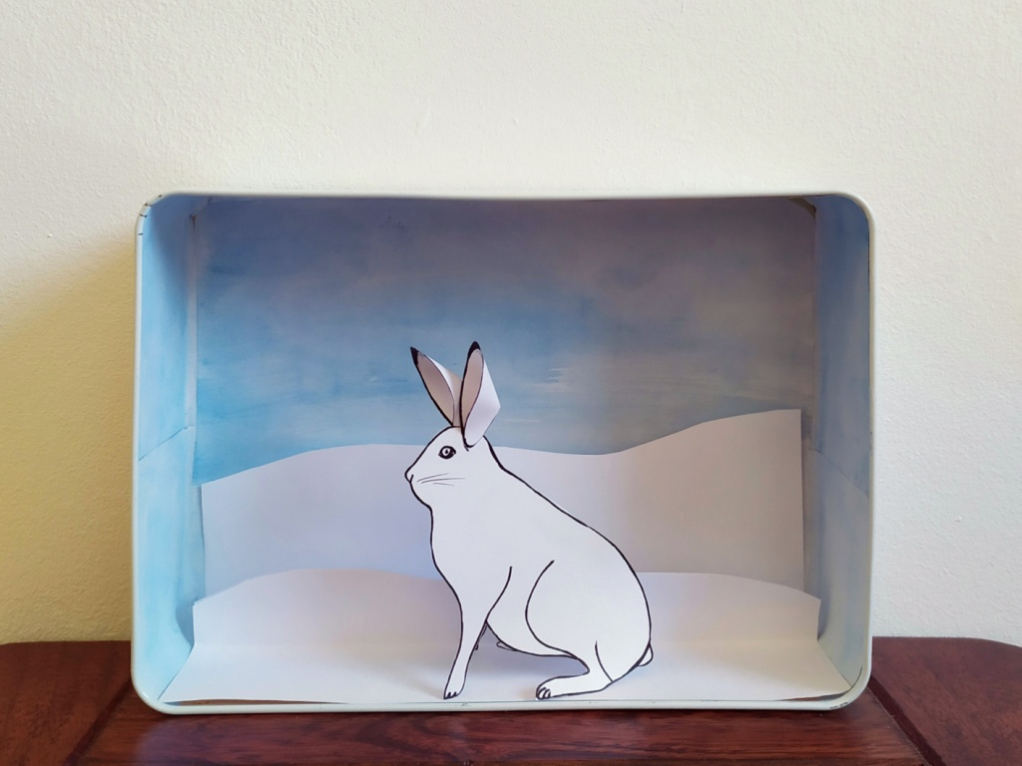
  - Sposób wykonania
Wydrukuj załączony szablon i wytnij zająca i uszy. Użyj najlepiej sztywnego papieru, wtedy zając będzie siedział. Zegnij zająca wzdłuż grzbietu i lekko rozłóż. Sklej uszy u dołu i przyklej po obu stronach głowy. Możesz umieścić zająca w witrynce.
Gdzie się chowa zając?
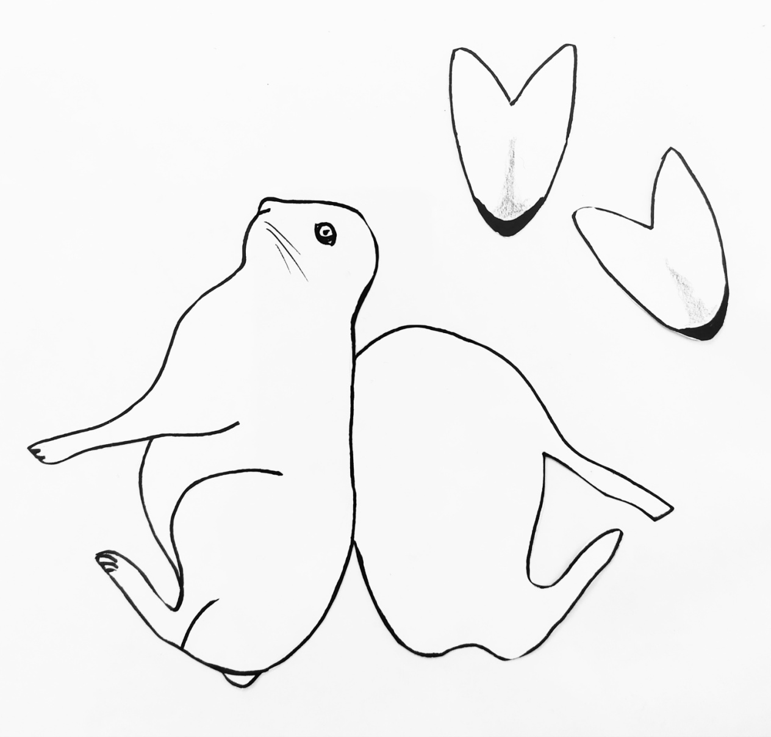

Ryś – kolorowanka

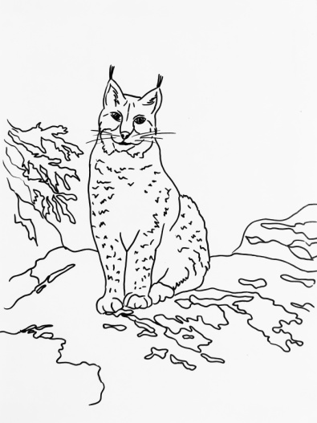  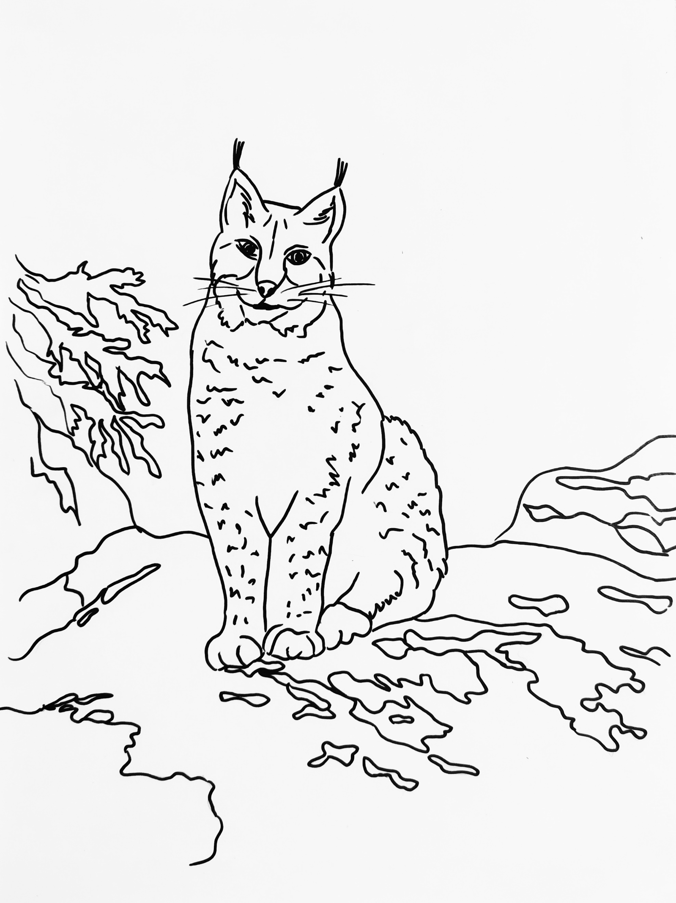 | Użyj swojej ulubionej techniki do pokolorowania obrazka z rysiem.
Pozdrawiam Monika Kozek

2. A gdybyście mieli wątpliwości, jakich kolorów użyć do prac lub zwyczajnie – mieli ochotę na jeszcze jakąś bajkę lub edukacyjny film z udziałem zwierząt zamieszkujących łąki I lasy – zapraszam:

https://www.youtube.com/watch?v=0NzmLjsO1YE – kto mieszka w lesie – bajka
https://www.youtube.com/watch?v=tZ2BuIIFWoI – zwierzęta żyjące w lesie film edukacyjny

Mam również zagadkę: jakie zwierzęta rozpoznajecie na nagraniu:
https://www.facebook.com/MagurskiPN/videos/713615579380370/

Przygotowała A. Barszcz

3. Cóż to byłaby za wiosna, gdyby nie było bocianów. Często możemy spotkać je spacerujące po łąkach, są naszym symbolem. Proponuję Wam wykonanie bociana, a pomocą niech będzie poniższy link:

https://youtu.be/aEuv2CgQvPI

Pozdrawiam Janina Kopera

4. Poznajemy życie na łące.

Drodzy wychowankowie wiosna już w pełni. W tym tygodniu zapraszam Was na wirtualną wycieczkę na łąkę.
Po obejrzeniu filmu odpowiedzcie na pytania:
1) O czym opowiadają skrzaty?
2) Co widziały skrzaty?

Wędrówki Skrzata Borówki - odc. 3 - Łąka

Kolorowanka - karta pracy
1) Poproś mamę, tatę lub starsze rodzeństwo o wydrukowanie karty pracy.
2) Przygotuj kredki.
3) Pokoloruj rysunek zgodnie z legendą.
4) Pokaż/ powiedz jakie zwierzątko narysowałeś?
5) Jakiego koloru jest żaba?
6) Gdzie mieszka żaba?

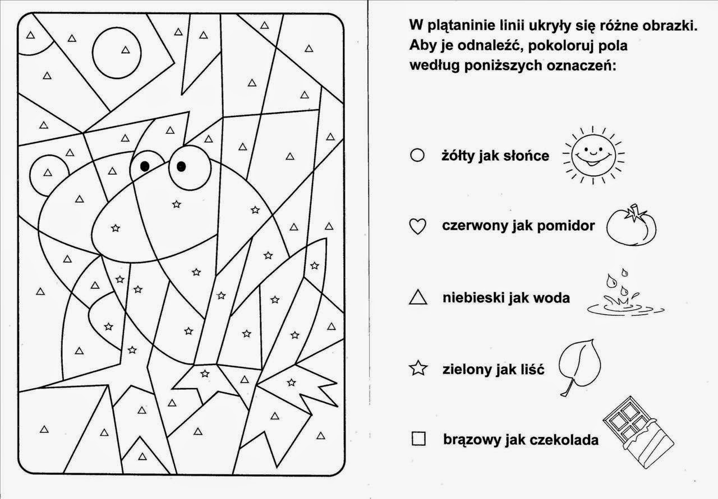

Kolejne dwa obrazki pomalujcie według własnego uznania.
Pozdrawiam. B.Kucharski
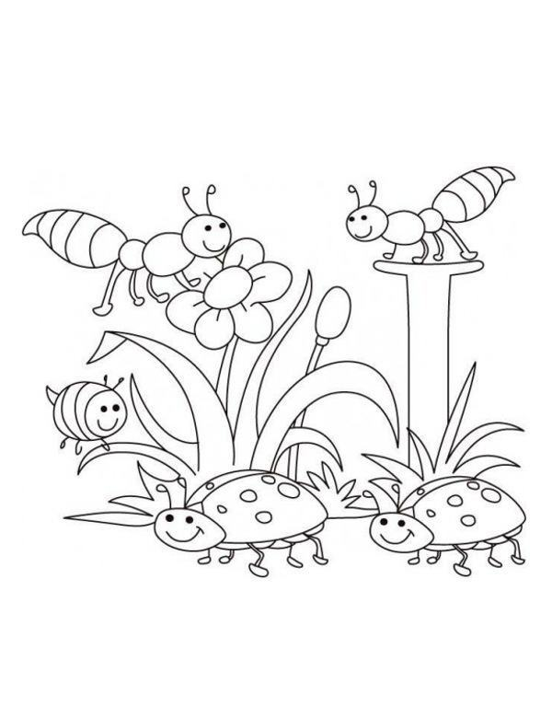
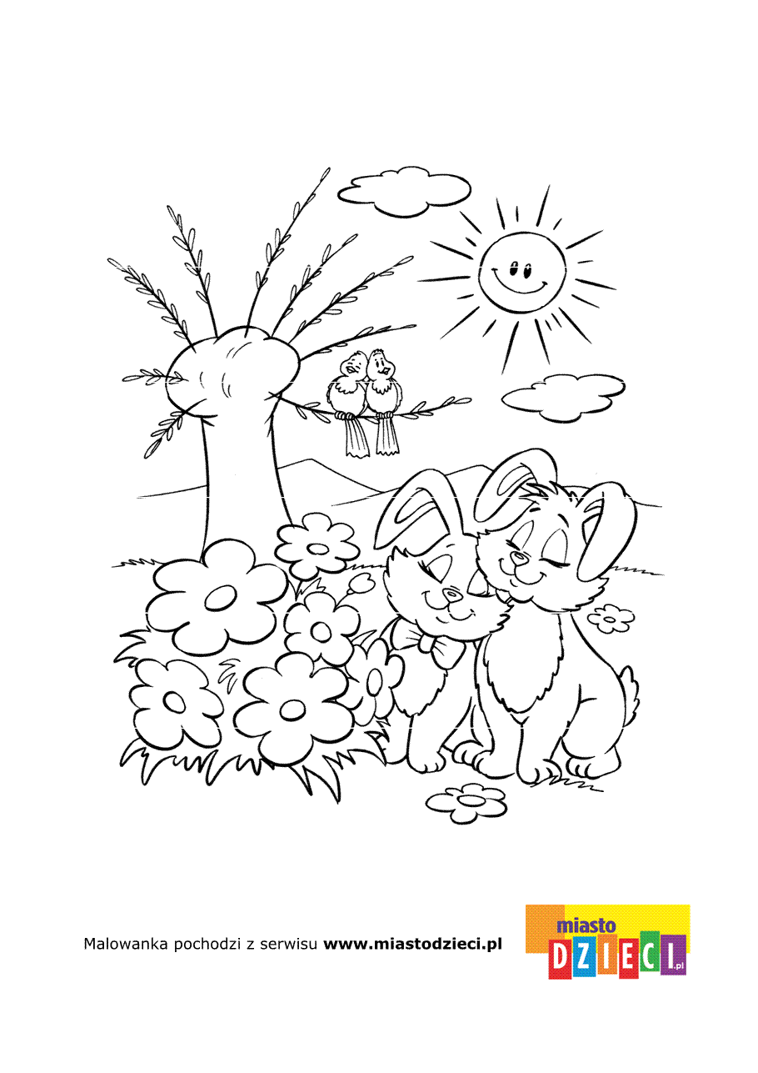
5. Moja propozycja - czytanie,słuchanie wierszy i piosenek z cyklu "Cztery pory roku". Możecie powtórzyć w sposób łatwy I przyjemny, jakie mamy pory roku I jakie zachodzą zmiany w przyrodzie.
Dla tych, którzy lubią słuchać wierszy:
https://www.youtube.com/watch?v=oHZsHe8wDdQ

A dla wszystkich piosenka:
https://www.youtube.com/watch?v=69B_ZJ37PYw

Pozdrawiam Ł. Rydarowicz

